ATUSS – ODSEK VISOKA SKOLA ZA INFORMACIONE I KOMUNIKACIONE TEHNOLOGIJE

# Dokumentacija

Petar Spasic 157/20

Web Programiranje 2

https://perfumeryshop.000webhostapp.com/index.html

Uvod

* 1. Korisceni programski jezici

Za izradu sajta korisceni su sledeci programski jezici:

* HTML
* CSS/SCSS
* JavaScript
* JQuery
* Bootstrap
* JSON + AJAX

Svi od navedenih programskih jezika I biblioteka pisani su u sklopu Visual Studio Code-a.

* 1. Opis funkcionalnosti

Funkcionalnosti i programske opcije koje sajt poseduje i na kojim stranicama se one nalaze:

* Dinamicki ispisan meni u zaglavlju svih stranica.
* Dodaj u korpu koji klikom stavlja selektovani proizvod u local storage I salje ga na stranicu korpa.html.
* Forma koja se nalazi na stranici index.html, kao I njena validacija na sledeci nacin:
  + - Validacija polja “First Name” koja kroz regularni izraz ocekuje string od minimum 3 karaktera, “space” i minimalno jos jedan string takodje od minimum 3 karaktera.
    - Validacija polja “First Name” koja kroz regularni izraz ocekuje string od minimum 3 karaktera, “space” i minimalno jos jedan string takodje od minimum 3 karaktera.
    - Validacija polja “Email” koja kroz regularni izraz ocekuje string od minimalno 3 karaktera, znaka “@”, string od minimalno 3 karaktera, barem jedan znak “.”, minimalno 2 karaktera.
    - Validacija polja “Phone” koja kroz regularni izraz ocekuje ispisani telefonski broj.
    - Validacija polja “Text-area” koja kroz “if” proverava da li je polje prazno.
* Sve navedene validacije sa sobom nose poruku greske u koliko je unesena nevalidna vrednost.
  1. Dizajn sajta

Sajt je prilagodjen za sve vrste uredjaja. Koriscen je i BootStrap kao jedan od glavnih alata za stilizovanje.

1. Home stranica
2. 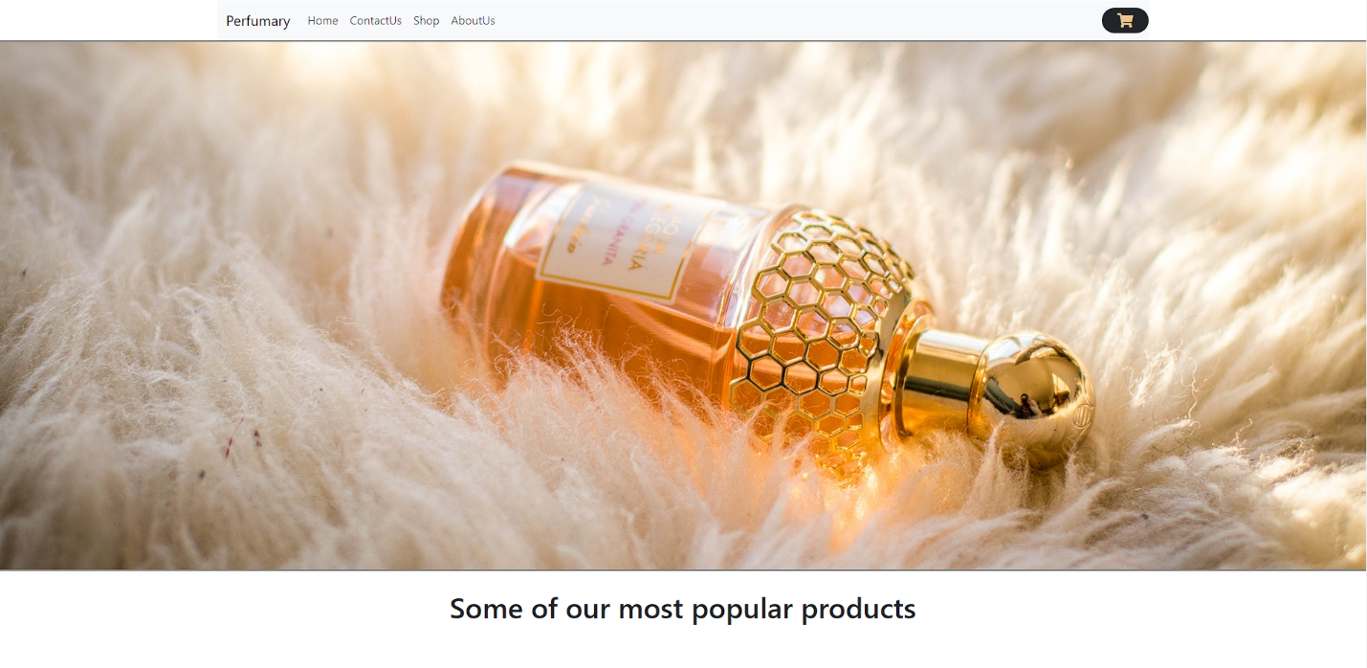Zaglavlje strane Home na kojoj stoji dinamicki meni I slika

.

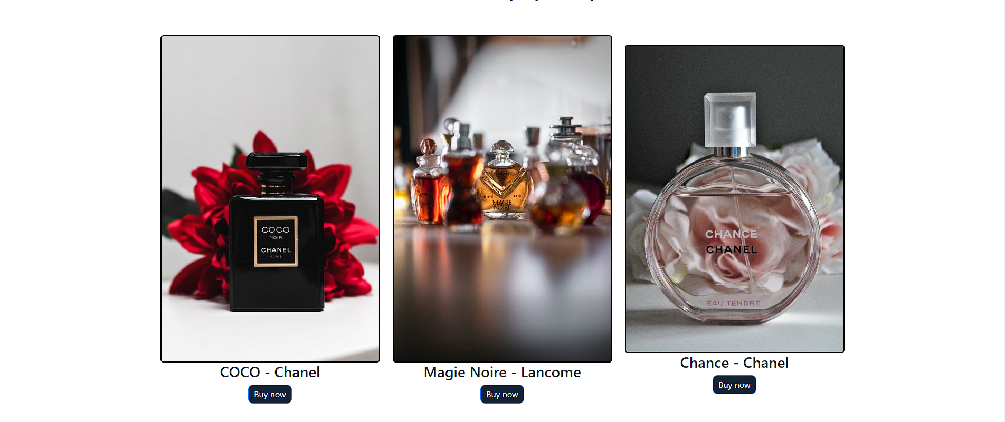

1. 3 parfema koja su dinamicki ispisana koja kliknom na buy now vode na parfeme u shop strain.

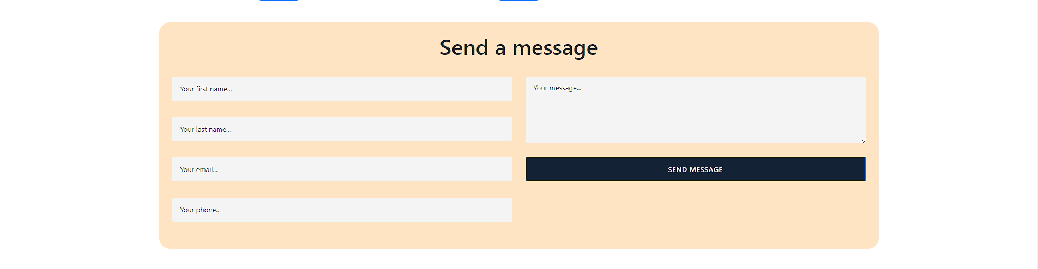

1. Contact Us na stranici home koji je regulisan regexima.

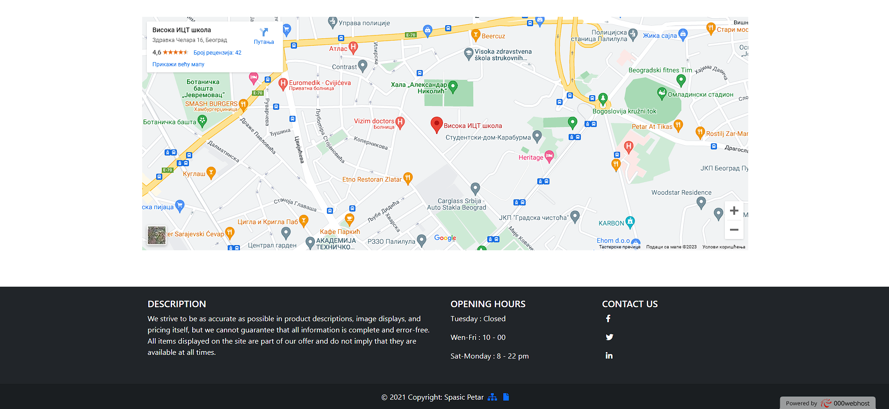

4. Deo home stranice sa mapom I footerom.

1. Shop stranica



1. Deo Shop stranice sa searhom I sortom.

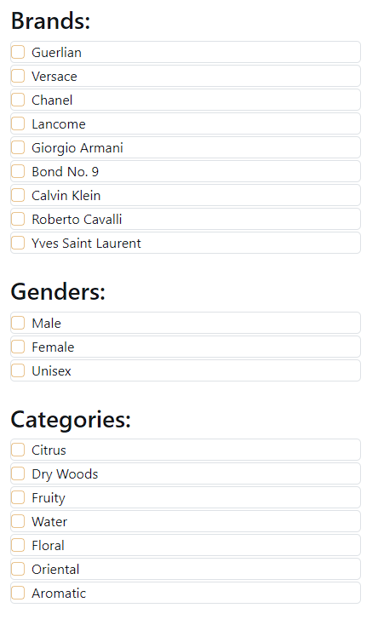

1. Deo Shop stranice sa 3 vrste filtera.

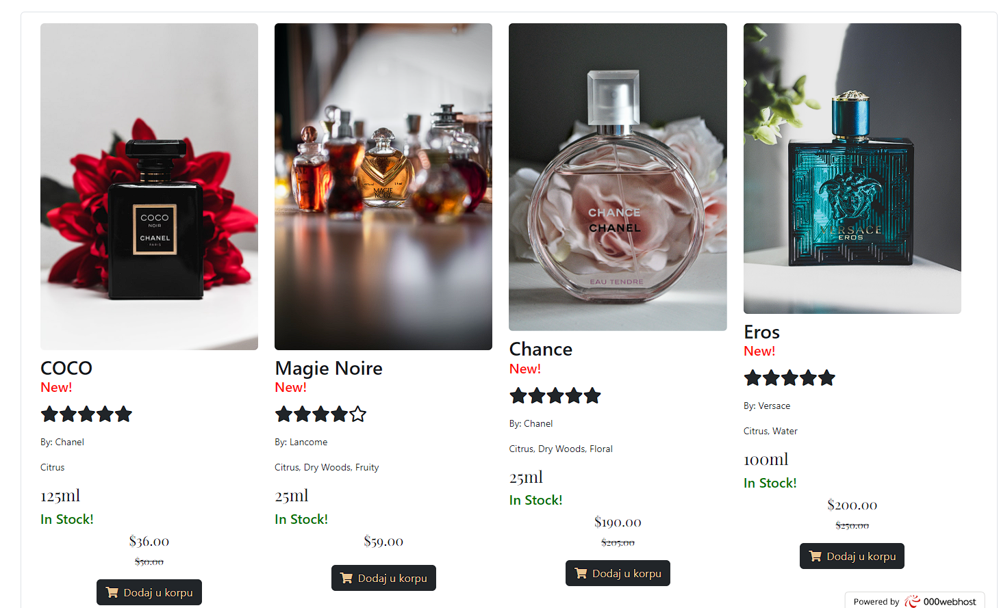

1. Deo Shop stranice sa 4 proizvoda dinamicki ispisanih iz json fajla.
2. AboutUs stranica

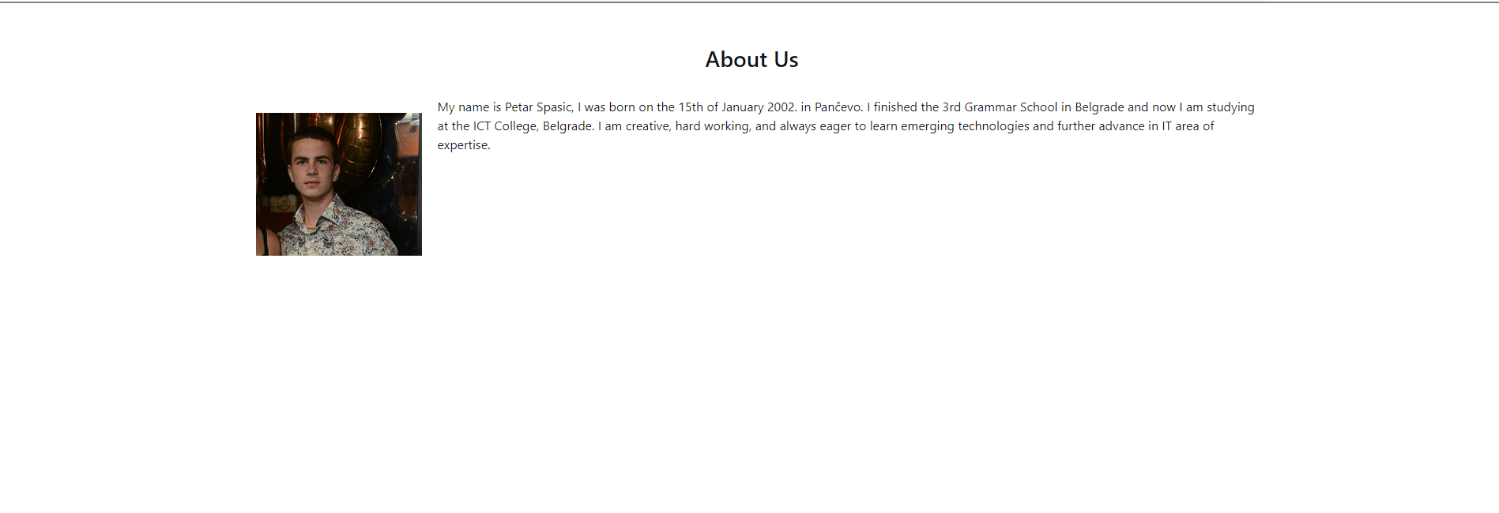

1. Deo AboutUs stranice koja sadrzi kratak opis kreatora.
2. Cart stranica



1. Deo cart stranice koja se prikazuje ako nema proizvoda u kropi

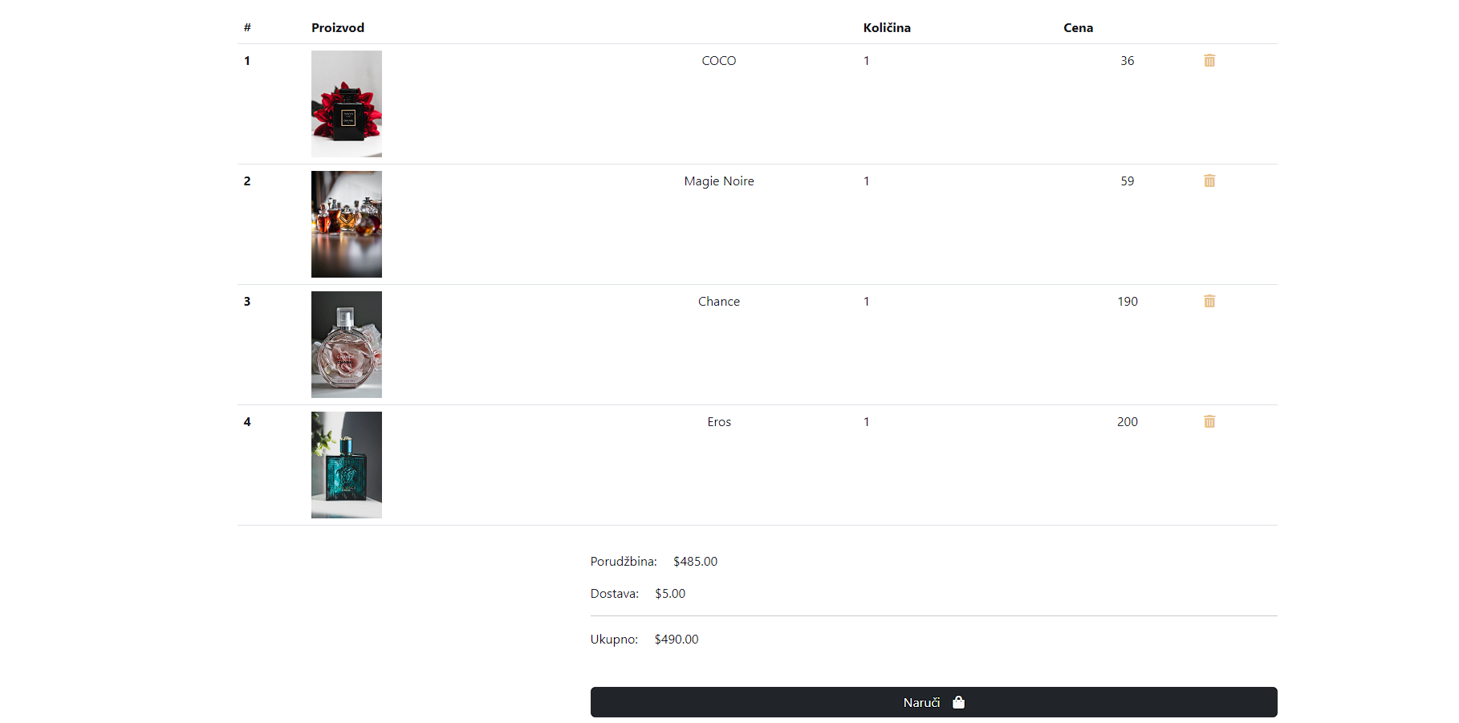

1. Deo cart stranice koja se prikazuje kada ima proizvoda u korpi.

Organizacija sajta

* 1. Organizacija stranice

Sajt sadrzi 4 stranice, do svake stranice se moze pristupiti preko menija koji se nalazi na vrhu stranice.

* 1. Mapa sajta

<?xml version = "1.0" encoding = "UTF-8"?>

<urlset xmlns= "http://www.sitemaps.org/schemas/sitemap/0.9">

    <url>

        <loc>https://perfumeryshop.000webhostapp.com/</loc>

        <lastmod>2023-3-12</lastmod>

        <changefreq>weekly</changefreq>

        <priority>0.8</priority>

    </url>

    <url>

        <loc>https://perfumeryshop.000webhostapp.com/shop.html</loc>

        <lastmod>2023-3-12</lastmod>

        <changefreq>daily</changefreq>

        <priority>1</priority>

    </url>

    <url>

        <loc>https://perfumeryshop.000webhostapp.com/about.html</loc>

        <lastmod>2023-3-12</lastmod>

        <changefreq>montly</changefreq>

        <priority>0.6</priority>

    </url>

    <url>

        <loc>https://perfumeryshop.000webhostapp.com/korpa.html</loc>

        <lastmod>2023-3-12</lastmod>

        <changefreq>montly</changefreq>

        <priority>0.7</priority>

    </url>

</urlset>

* 1. Новости и инструкције за ,,spider-e“ у „robots.txt“ документу

User-agent: *

Disallow: /admin/

* 1. Slike delova sajta sa opisima funkcionalnosti

Klikom na dugme Order Now dodaje se proizvod u korpu.

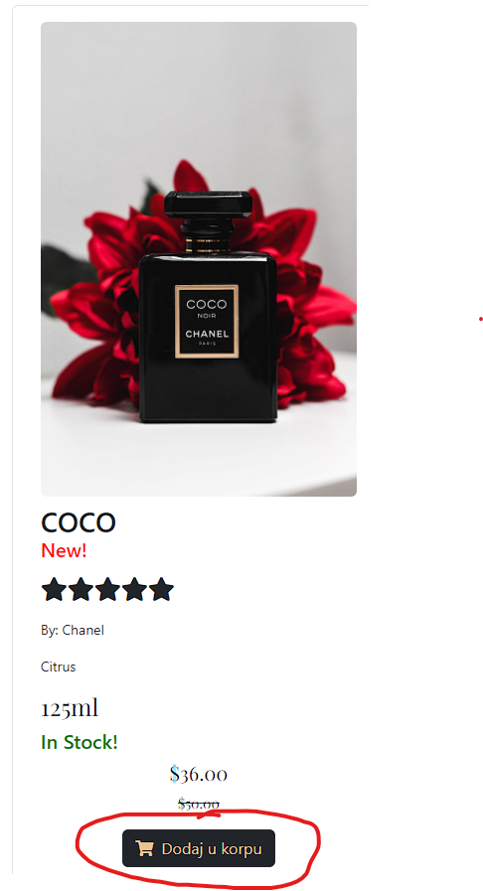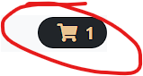

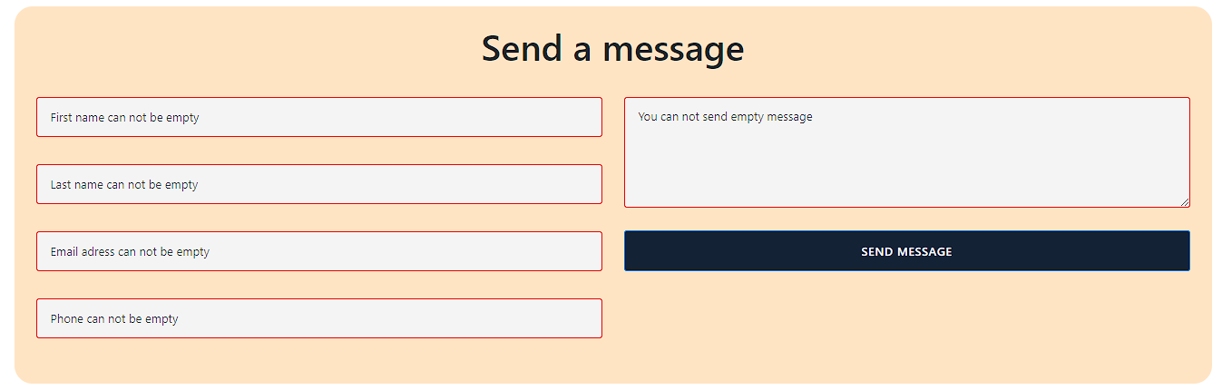

Klikom na dugme Send Message ce izbaciti gresku u slucaju da poruka nije poslata il ice izbaciti poruku da je poruka poslata.

Kodovi i sintaksa

3.1HTML

* 1. HTML

Index.html

<!DOCTYPE html>

<html lang="en">

<head>

    <meta charset="UTF-8"/>

    <meta http-equiv="X-UA-Compatible" content="IE=edge"/>

    <meta name="viewport" content="width=device-width, initial-scale=1.0"/>

    <title>Perfumery</title>

    <link rel="stylesheet" href="assets/css/style.css" />

    <link href="https://cdn.jsdelivr.net/npm/bootstrap@5.3.0-alpha1/dist/css/bootstrap.min.css" rel="stylesheet" integrity="sha384-GLhlTQ8iRABdZLl6O3oVMWSktQOp6b7In1Zl3/Jr59b6EGGoI1aFkw7cmDA6j6gD" crossorigin="anonymous" />

    <link rel="stylesheet" href="assets/css/bootstrap.min.css"/>

    <script src="https://cdn.jsdelivr.net/npm/bootstrap@5.3.0-alpha1/dist/js/bootstrap.bundle.min.js" integrity="sha384-w76AqPfDkMBDXo30jS1Sgez6pr3x5MlQ1ZAGC+nuZB+EYdgRZgiwxhTBTkF7CXvN" crossorigin="anonymous"></script>

</head>

<body>

    <header class="main_menu home_menu PromenaBoje" id="borderZaHeader">

        <div class="container" id="fixed">

            <div class="row align-items-center justify-content-center">

                <div class="col-lg-12">

                    <nav class="navbar navbar-expand-lg navbar-light bg-light">

                        <div class="container-fluid">

                          <button class="navbar-toggler" type="button" data-bs-toggle="collapse" data-bs-target="#navbarTogglerDemo01" aria-controls="navbarTogglerDemo01" aria-expanded="false" aria-label="Toggle navigation">

                            <span class="navbar-toggler-icon"></span>

                          </button>

                          <div class="collapse navbar-collapse" id="navbarTogglerDemo01">

                            <a class="navbar-brand" href="index.html">Perfumary</a>

                            <ul class="navbar-nav me-auto mb-lg-0" id="dinamickiNavBar">

                            </ul>

                          </div>

                        </div>

                        <div class="hearer_icon d-flex align-items-center">

                            <a href="korpa.html" id="KorpaBr" class=" badge rounded-pill bg-dark bojaShimmer">

                                </a>

                            </div>

                        </div>

                      </nav>

                </div>

            </div>

        </div>

    </header>

    <div class="container-xl-lg PromenaBoje" id="banner">

        <img src="assets/images/banner.jpg" class="img-fluid bg-dark" />

    </div>

    <div class="container text-center">

        <div class="row align-items-center" id="ispisParfema">

        </div>

    </div>

    <div class=""></div>

    <br>

    <div class="container PromenaPozadine"><h1 class="text-center" id="contact-us">Send a message</h1>

        <br/>

        <section class="contact-us">

            <div class="container">

                <div class="row">

                    <div class="col-md-12">

                        <div class="section-heading">

                        </div>

                        <form id="contact" action="#" method="post">

                            <div class="row">

                                <div class="col-md-6">

                                    <div class="form-group">

                                        <input  type="text" name="firstname" class="form-control" id="firstname" placeholder="Your first name..." >

                                    </div>

                                    <div class="form-group">

                                        <input  type="text" name="lastname" class="form-control" id="lastname" placeholder="Your last name..." >

                                    </div>

                                    <div class="form-group">

                                        <input  type="text" name="email" class="form-control" id="email" placeholder="Your email...">

                                    </div>

                                    <div class="form-group">

                                        <input  type="text" name="phone" class="form-control" id="phone" placeholder="Your phone..." >

                                    </div>

                                </div>

                                <div class="col-md-6">

                                        <textarea name="message" rows="6" class="form-control" id="message" placeholder="Your message..." ></textarea>

                                        <button type="button" id="form-submit" class="btn btn-primary">Send Message</button>

                                </div>

                                <span class="mx-auto" id="forma">Your message has been send</span>

                            </div>

                        </form>

                    </div>

                </div>

            </div>

        </section></div>

    <br/><br/>

    <section class="map">

      <div class="container">

          <div class="row">

              <div class="col-md-12">

                  <div id="map">

                      <iframe src="https://www.google.com/maps/embed?pb=!1m18!1m12!1m3!1d2830.333326779349!2d20.48250221580432!3d44.81477358456077!2m3!1f0!2f0!3f0!3m2!1i1024!2i768!4f13.1!3m3!1m2!1s0x475a7a9609031735%3A0xc17ed71f59ac4725!2z0JLQuNGB0L7QutCwINCY0KbQoiDRiNC60L7Qu9Cw!5e0!3m2!1ssr!2srs!4v1677789877691!5m2!1ssr!2srs" width="100%" height="500" frameborder="0" style="border:0" allowfullscreen></iframe>

                  </div>

              </div>

          </div>

      </div>

    </section>

    <br/><br/><br/>

      <!--futer-->

  <footer class="bg-dark text-white text-center text-lg-start">

    <div class="container p-4">

        <div class="row">

            <div class="col-lg-6 col-md-12 mb-4 mb-md-0">

            <h5 class="text-uppercase">Description</h5>

            <p>

                We strive to be as accurate as possible in product descriptions, image displays,

                and pricing itself, but we cannot guarantee that all information is complete and error-free.

                All items displayed on the site are part of our offer and do not imply that they are available at all times.

            </p>

            </div>

            <div class="col-lg-3 col-md-6 mb-4 mb-md-0">

            <h5 class="text-uppercase">Opening Hours</h5>

              <ul class="list-unstyled mb-0">

                  <li>

                  <p class="text-white">Tuesday : Closed</p>

                  </li>

                  <li>

                  <p class="text-white">Wen-Fri : 10 - 00</p>

                  </li>

                  <li>

                  <p class="text-white">Sat-Monday : 8 - 22 pm</p>

                  </li>

              </ul>

            </div>

            <div class="col-lg-3 col-md-6 mb-4 mb-md-0">

              <h5 class="text-uppercase mb-0">Contact Us</h5>

              <ul class="list-unstyled">

                  <li class="p-2 social">

                  <a href="https://www.facebook.com/" target="_blank"><i class="fa fa-facebook text-white"></i></a>

                  </li>

                  <li class="p-2">

                  <a href="https://twitter.com/?lang=en" target="_blank"><i class="fa fa-twitter text-white"></i></a>

                  </li>

                  <li class="p-2">

                  <a href="https://rs.linkedin.com/" target="_blank"><i class="fa fa-linkedin text-white"></i></a>

                  </li>

              </ul>

            </div>

        </div>

    </div>

    <div class="text-center p-3 dok" style="background-color: rgba(0, 0, 0, 0.2)">

      © 2021 Copyright: Spasic Petar   <a href="sitemap.xml" target="_blank"> &nbsp;<i class="fa fa-sitemap"></i></a> &nbsp; <a href="doc.pdf" target="_blank"><i class="fa fa-file"></i></a>

    </div>

  </footer>

    <script src="https://code.jquery.com/jquery-3.6.3.min.js" integrity="sha256-pvPw+upLPUjgMXY0G+8O0xUf+/Im1MZjXxxgOcBQBXU=" crossorigin="anonymous"></script>

    <script src="assets/js/main.js"></script>

    <script src="https://kit.fontawesome.com/e75ff9f407.js" crossorigin="anonymous"></script>

</body>

</html>

* 1. Shop.html

<!DOCTYPE html>

<html lang="en">

<head>

    <meta charset="UTF-8"/>

    <meta http-equiv="X-UA-Compatible" content="IE=edge"/>

    <meta name="viewport" content="width=device-width, initial-scale=1.0"/>

    <title>Perfumery</title>

    <link rel="stylesheet" href="assets/css/style.css" />

    <link href="https://cdn.jsdelivr.net/npm/bootstrap@5.3.0-alpha1/dist/css/bootstrap.min.css" rel="stylesheet" integrity="sha384-GLhlTQ8iRABdZLl6O3oVMWSktQOp6b7In1Zl3/Jr59b6EGGoI1aFkw7cmDA6j6gD" crossorigin="anonymous" />

    <script src="https://cdn.jsdelivr.net/npm/bootstrap@5.3.0-alpha1/dist/js/bootstrap.bundle.min.js" integrity="sha384-w76AqPfDkMBDXo30jS1Sgez6pr3x5MlQ1ZAGC+nuZB+EYdgRZgiwxhTBTkF7CXvN" crossorigin="anonymous"></script>

</head>

<body>

    <header class="main_menu home_menu PromenaBoje" id="borderZaHeader">

        <div class="container">

            <div class="row align-items-center justify-content-center">

                <div class="col-lg-12">

                    <nav class="navbar navbar-expand-lg navbar-light bg-light">

                        <div class="container-fluid">

                          <button class="navbar-toggler" type="button" data-bs-toggle="collapse" data-bs-target="#navbarTogglerDemo01" aria-controls="navbarTogglerDemo01" aria-expanded="false" aria-label="Toggle navigation">

                            <span class="navbar-toggler-icon"></span>

                          </button>

                          <div class="collapse navbar-collapse" id="navbarTogglerDemo01">

                            <a class="navbar-brand" href="index.html">Perfumary</a>

                            <ul class="navbar-nav me-auto mb-2 mb-lg-0" id="dinamickiNavBar">

                            </ul>

                          </div>

                        </div>

                        <div class="hearer_icon d-flex align-items-center">

                            <a href="korpa.html" id="KorpaBr" class=" badge rounded-pill bg-dark bojaShimmer">

                                </a>

                            </div>

                        </div>

                      </nav>

                    </div>

                </div>

            </div>

        </div>

    </header>

          <!--main-->

          <div class="container-fluid mt-5 mb-5">

            <br/>

            <h2 class="mt-5 mb-5 text-center">Shop</h2>

            <div class="row mb-2 mb-md-0">

                <div class="col-8 ms-auto d-none d-md-block">

                    <div class="container">

                        <div class="row">

                        <div class="col d-flex justify-content-end align-items-center align-self-center">

                            <input type="search" id="inputSearch" class="form-control" placeholder="Pretraga proizvoda po nazivu">

                            <i class='fas fa-search ps-2' id='ikonicaSearch'></i>

                        </div>

                        <div class="col mx-auto d-flex align-self-center">

                            <select  id="ddlSortiraj" class="form-select ispisiSort">

                            </select>

                        </div>

                        <div class="col text-end d-flex align-self-center justify-content-end d-none d-md-block">

                        </div>

                    </div>

                    </div>

                </div>

            </div>

            <div class="row d-md-none">

                <div class="col-12 col-sm-8 mx-auto mb-2 d-flex justify-content-end align-items-center align-self-center">

                    <input type="search" id="inputSearch" class="form-control" placeholder="Pretraga proizvoda po nazivu">

                    <i class='fas fa-search ps-2' id='ikonicaSearch'></i>

                </div>

                <div class="col-12 col-sm-8 mx-auto">

                    <div id="otvoriFilter" class="bgShimmer p-2">

                        <i class="fas fa-filter pe-3"></i>

                        Filter

                        <i class="fas fa-chevron-down float-end mt-1"></i>

                        <i class="fas fa-chevron-up float-end strelicaGore mt-1"></i>

                    </div>

                    <div id="miniIspisFiltera" class="rounded p-3">

                    </div>

                </div>

                <div class="col-12 col-sm-8 mt-2 mx-auto">

                    <select name="" id="ddlSortirajMini" class="form-select ispisiSort">

                    </select>

                </div>

            </div>

            <div class="mt-5">

                <div class="row">

                    <div class="col-3 d-none d-lg-block">

                        <div class="row">

                            <div class="col-11 ">

                                <h3>Brands:</h3>

                                <div id="ispisFiltera"></div>

                            </div>

                            <div class="col-11">

                                <br/>

                                <h3>Genders:</h3>

                                <div id="ispisPolova"></div>

                            </div>

                            <div class="col-11">

                                <br/>

                                <h3>Categories:</h3>

                                <div id="ispisKategorija"></div>

                            </div>

                        </div>

                        <div class="row mt-5 mb-5 ">

                        </div>

                    </div>

                    <div class="row col-12 col-lg-9 border rounded">

                        <div id="p"></div>

                        <div class="row p-3" id="ispisProizvoda">

                        </div>

                    </div>

                </div>

            </div>

    </main>

    </div>

    <div id="snackbar"></div>

    <footer class="bg-dark text-white text-center text-lg-start">

        <div class="container p-4">

            <div class="row">

                <div class="col-lg-6 col-md-12 mb-4 mb-md-0">

                <h5 class="text-uppercase">Description</h5>

                <p>

                    We strive to be as accurate as possible in product descriptions, image displays,

                    and pricing itself, but we cannot guarantee that all information is complete and error-free.

                    All items displayed on the site are part of our offer and do not imply that they are available at all times.

                </p>

                </div>

                <div class="col-lg-3 col-md-6 mb-4 mb-md-0">

                <h5 class="text-uppercase">Opening Hours</h5>

                  <ul class="list-unstyled mb-0">

                      <li>

                      <p class="text-white">Tuesday : Closed</p>

                      </li>

                      <li>

                      <p class="text-white">Wen-Fri : 10 - 00</p>

                      </li>

                      <li>

                      <p class="text-white">Sat-Monday : 8 - 22 pm</p>

                      </li>

                  </ul>

                </div>

                <div class="col-lg-3 col-md-6 mb-4 mb-md-0">

                  <h5 class="text-uppercase mb-0">Contact Us</h5>

                  <ul class="list-unstyled">

                      <li class="p-2 social">

                      <a href="https://www.facebook.com/" target="_blank"><i class="fa fa-facebook text-white"></i></a>

                      </li>

                      <li class="p-2">

                      <a href="https://twitter.com/?lang=en" target="_blank"><i class="fa fa-twitter text-white"></i></a>

                      </li>

                      <li class="p-2">

                      <a href="https://rs.linkedin.com/" target="_blank"><i class="fa fa-linkedin text-white"></i></a>

                      </li>

                  </ul>

                </div>

            </div>

        </div>

        <div class="text-center p-3 dok" style="background-color: rgba(0, 0, 0, 0.2)">

          © 2021 Copyright: Spasic Petar   <a href="sitemap.xml" target="_blank"> &nbsp;<i class="fa fa-sitemap"></i></a> &nbsp; <a href="doc.pdf" target="_blank"><i class="fa fa-file"></i></a>

        </div>

      </footer>

        <script src="https://code.jquery.com/jquery-3.6.3.min.js" integrity="sha256-pvPw+upLPUjgMXY0G+8O0xUf+/Im1MZjXxxgOcBQBXU=" crossorigin="anonymous"></script>

        <script type="text/javascript" src="https://cdnjs.cloudflare.com/ajax/libs/materialize/1.0.0/js/materialize.min.js"></script>

        <script src="assets/js/main.js"></script>

        <script src="https://kit.fontawesome.com/e75ff9f407.js" crossorigin="anonymous"></script>

    </body>

    </html>

* 1. About.html

<!DOCTYPE html>

<html lang="en">

<head>

    <meta charset="UTF-8"/>

    <meta http-equiv="X-UA-Compatible" content="IE=edge"/>

    <meta name="viewport" content="width=device-width, initial-scale=1.0"/>

    <title>Perfumery</title>

    <link rel="stylesheet" href="assets/css/style.css" />

    <link href="https://cdn.jsdelivr.net/npm/bootstrap@5.3.0-alpha1/dist/css/bootstrap.min.css" rel="stylesheet" integrity="sha384-GLhlTQ8iRABdZLl6O3oVMWSktQOp6b7In1Zl3/Jr59b6EGGoI1aFkw7cmDA6j6gD" crossorigin="anonymous" />

    <link rel="stylesheet" href="assets/css/bootstrap.min.css"/>

    <script src="https://cdn.jsdelivr.net/npm/bootstrap@5.3.0-alpha1/dist/js/bootstrap.bundle.min.js" integrity="sha384-w76AqPfDkMBDXo30jS1Sgez6pr3x5MlQ1ZAGC+nuZB+EYdgRZgiwxhTBTkF7CXvN" crossorigin="anonymous"></script>

</head>

<body>

    <header class="main_menu home_menu PromenaBoje" id="borderZaHeader">

        <div class="container" id="fixed">

            <div class="row align-items-center justify-content-center">

                <div class="col-lg-12">

                    <nav class="navbar navbar-expand-lg navbar-light bg-light">

                        <div class="container-fluid">

                          <button class="navbar-toggler" type="button" data-bs-toggle="collapse" data-bs-target="#navbarTogglerDemo01" aria-controls="navbarTogglerDemo01" aria-expanded="false" aria-label="Toggle navigation">

                            <span class="navbar-toggler-icon"></span>

                          </button>

                          <div class="collapse navbar-collapse" id="navbarTogglerDemo01">

                            <a class="navbar-brand" href="index.html">Perfumary</a>

                            <ul class="navbar-nav me-auto mb-2 mb-lg-0" id="dinamickiNavBar">

                            </ul>

                          </div>

                        </div>

                        <div class="hearer_icon d-flex align-items-center">

                            <a href="korpa.html" id="KorpaBr" class=" badge rounded-pill bg-dark bojaShimmer">

                                </a>

                            </div>

                        </div>

                      </nav>

                </div>

            </div>

        </div>

    </header>

    <br/>

    <br/>

    <br/>

    <br/>

    <br/>

    <div class="jumbotron top-space">

        <h3 class="text-center thin" id="AboutUs"> About Us </h3>

        <br/>

        <div class="container">

            <p><img id="AmP" width="250px"src="assets/images/petar.jpg"/>My name is Petar Spasic, I was born on the 15th of January 2002. in Pančevo. I finished the 3rd Grammar School in Belgrade and now I am studying at the ICT College, Belgrade. I am creative, hard working, and always eager to learn emerging technologies and further advance in IT area of expertise.</p>

            </div>

          <!--futer-->

          <br/>

          <br/>

          <br/>

          <br/>

          <br/>

  <footer id="footer2" class="bg-dark text-white text-center text-lg-start">

    <div class="container p-4">

        <div class="row">

            <div class="col-lg-6 col-md-12 mb-4 mb-md-0">

            <h5 class="text-uppercase">Description</h5>

            <p>

                We strive to be as accurate as possible in product descriptions, image displays,

                and pricing itself, but we cannot guarantee that all information is complete and error-free.

                All items displayed on the site are part of our offer and do not imply that they are available at all times.

            </p>

            </div>

            <div class="col-lg-3 col-md-6 mb-4 mb-md-0">

            <h5 class="text-uppercase">Opening Hours</h5>

              <ul class="list-unstyled mb-0">

                  <li>

                  <p class="text-white">Tuesday : Closed</p>

                  </li>

                  <li>

                  <p class="text-white">Wen-Fri : 10 - 00</p>

                  </li>

                  <li>

                  <p class="text-white">Sat-Monday : 8 - 22 pm</p>

                  </li>

              </ul>

            </div>

            <div class="col-lg-3 col-md-6 mb-4 mb-md-0">

              <h5 class="text-uppercase mb-0">Contact Us</h5>

              <ul class="list-unstyled">

                  <li class="p-2 social">

                  <a href="https://www.facebook.com/" target="_blank"><i class="fa fa-facebook text-white"></i></a>

                  </li>

                  <li class="p-2">

                  <a href="https://twitter.com/?lang=en" target="_blank"><i class="fa fa-twitter text-white"></i></a>

                  </li>

                  <li class="p-2">

                  <a href="https://rs.linkedin.com/" target="_blank"><i class="fa fa-linkedin text-white"></i></a>

                  </li>

              </ul>

            </div>

        </div>

    </div>

    <div class="text-center p-3 dok" style="background-color: rgba(0, 0, 0, 0.2)">

      © 2021 Copyright: Spasic Petar   <a href="sitemap.xml" target="_blank"> &nbsp;<i class="fa fa-sitemap"></i></a> &nbsp; <a href="doc.pdf" target="_blank"><i class="fa fa-file"></i></a>

    </div>

  </footer>

    <script src="https://code.jquery.com/jquery-3.6.3.min.js" integrity="sha256-pvPw+upLPUjgMXY0G+8O0xUf+/Im1MZjXxxgOcBQBXU=" crossorigin="anonymous"></script>

    <script src="assets/js/main.js"></script>

    <script src="https://kit.fontawesome.com/e75ff9f407.js" crossorigin="anonymous"></script>

</body>

</html>

* 1. Cart.html

<!DOCTYPE html>

<html lang="en">

<head>

    <meta charset="UTF-8"/>

    <meta http-equiv="X-UA-Compatible" content="IE=edge"/>

    <meta name="viewport" content="width=device-width, initial-scale=1.0"/>

    <title>Perfumery</title>

    <link rel="stylesheet" href="assets/css/style.css" />

    <link href="https://cdn.jsdelivr.net/npm/bootstrap@5.3.0-alpha1/dist/css/bootstrap.min.css" rel="stylesheet" integrity="sha384-GLhlTQ8iRABdZLl6O3oVMWSktQOp6b7In1Zl3/Jr59b6EGGoI1aFkw7cmDA6j6gD" crossorigin="anonymous" />

    <script src="https://cdn.jsdelivr.net/npm/bootstrap@5.3.0-alpha1/dist/js/bootstrap.bundle.min.js" integrity="sha384-w76AqPfDkMBDXo30jS1Sgez6pr3x5MlQ1ZAGC+nuZB+EYdgRZgiwxhTBTkF7CXvN" crossorigin="anonymous"></script>

</head>

<header class="main_menu home_menu " id="borderZaHeader">

    <div class="container">

        <div class="row align-items-center justify-content-center">

            <div class="col-lg-12">

                <nav class="navbar navbar-expand-lg navbar-light bg-light">

                    <div class="container-fluid">

                      <button class="navbar-toggler" type="button" data-bs-toggle="collapse" data-bs-target="#navbarTogglerDemo01" aria-controls="navbarTogglerDemo01" aria-expanded="false" aria-label="Toggle navigation">

                        <span class="navbar-toggler-icon"></span>

                      </button>

                      <div class="collapse navbar-collapse" id="navbarTogglerDemo01">

                        <a class="navbar-brand" href="index.html">Perfumary</a>

                        <ul class="navbar-nav me-auto mb-2 mb-lg-0" id="dinamickiNavBar">

                        </ul>

                      </div>

                    </div>

                    <div class="hearer_icon d-flex align-items-center">

                        <a href="korpa.html" id="KorpaBr" class=" badge rounded-pill bg-dark bojaShimmer">

                            </a>

                        </div>

                    </div>

                  </nav>

            </div>

        </div>

    </div>

</header>

<main>

    <br/>

    <br/>

    <br/>

    <br/>

    <br/>

    <div class="container">

        <hr class="mt-5 mb-5 bojaShimmer">

        <div class="row" id="rezultatKorpa">

            <div class="col-10 mx-auto">

            </div>

        </div>

        <div class="row mb-3 mt-3" id="dodatno">

            <div class="col-8 ms-auto">

                <p>Porudžbina: <span id="ukupanIznos" class="ms-3"></span></p>

                <p>Dostava: <span id="dostava" class="ms-3"></span></p>

                <p><hr></p>

                <p>Ukupno:  <span id="ukupno" class="ms-3"></span></p>

                <div class="d-grid gap-2 mt-5">

                    <button class="btn bg-dark text-light" id="btnNaruci" type="button">Naruči<i class="fas fa-shopping-bag ms-3"></i></button>

                </div>

            </div>

        </div>

        <hr class="mt-5 mb-5 bojaShimmer">

    </div>

</main>

<footer id="footer" class="bg-dark text-white text-center text-lg-start">

            <div class="container p-4">

                <div class="row">

                    <div class="col-lg-6 col-md-12 mb-4 mb-md-0">

                    <h5 class="text-uppercase">Description</h5>

                    <p>

                        We strive to be as accurate as possible in product descriptions, image displays,

                        and pricing itself, but we cannot guarantee that all information is complete and error-free.

                        All items displayed on the site are part of our offer and do not imply that they are available at all times.

                    </p>

                    </div>

                    <div class="col-lg-3 col-md-6 mb-4 mb-md-0">

                    <h5 class="text-uppercase">Opening Hours</h5>

                      <ul class="list-unstyled mb-0">

                          <li>

                          <p class="text-white">Tuesday : Closed</p>

                          </li>

                          <li>

                          <p class="text-white">Wen-Fri : 10 - 00</p>

                          </li>

                          <li>

                          <p class="text-white">Sat-Monday : 8 - 22 pm</p>

                          </li>

                      </ul>

                    </div>

                    <div class="col-lg-3 col-md-6 mb-4 mb-md-0">

                      <h5 class="text-uppercase mb-0">Contact Us</h5>

                      <ul class="list-unstyled">

                          <li class="p-2 social">

                          <a href="https://www.facebook.com/" target="_blank"><i class="fa fa-facebook text-white"></i></a>

                          </li>

                          <li class="p-2">

                          <a href="https://twitter.com/?lang=en" target="_blank"><i class="fa fa-twitter text-white"></i></a>

                          </li>

                          <li class="p-2">

                          <a href="https://rs.linkedin.com/" target="_blank"><i class="fa fa-linkedin text-white"></i></a>

                          </li>

                      </ul>

                    </div>

                </div>

            </div>

            <div class="text-center p-3 dok" style="background-color: rgba(0, 0, 0, 0.2)">

              © 2021 Copyright: Spasic Petar   <a href="sitemap.xml" target="_blank"> &nbsp;<i class="fa fa-sitemap"></i></a> &nbsp; <a href="doc.pdf" target="_blank"><i class="fa fa-file"></i></a>

            </div>

</footer>

<script src="https://code.jquery.com/jquery-3.6.3.min.js" integrity="sha256-pvPw+upLPUjgMXY0G+8O0xUf+/Im1MZjXxxgOcBQBXU=" crossorigin="anonymous"></script>

<script type="text/javascript" src="https://cdnjs.cloudflare.com/ajax/libs/materialize/1.0.0/js/materialize.min.js"></script>

<script src="assets/js/main.js"></script>

<script src="https://kit.fontawesome.com/e75ff9f407.js" crossorigin="anonymous"></script>

</body>

</html>

* 1. Css

Main.css

@import url(https://fonts.googleapis.com/css2?family=Playfair+Display&display=swap);@import url(https://fonts.googleapis.com/css2?family=Italianno&display=swap);* {

  margin: 0;

  padding: 0;

  -webkit-box-sizing: border-box;

  box-sizing: border-box

}

#banner img{

  background-position: center;

  width:100%;

  height:auto;

}

.main-menu-item {

  justify-content: center !important;

}

.main_menu a i {

  color: #4B3049 !important;

  position: relative;

  z-index: 1;

  font-size: 20px;

  margin-left: 30px;

}

#ikonaKorpe {

  font-size: 3rem;

}

#uredjivanje

{

  margin-top: 2%;

  margin-bottom: 5%;

}

.tekst a {

  text-decoration: none;

  color: #fff;

  background-color: #142236;

  padding: 5px 10px 5px 10px;

  margin: 0px auto;

  border-radius: 10px;

}

#pic

{

  border: 2px solid rgb(0, 0, 0);

}

.naslovAutor {

  text-align: center;

}

#korpa

{

  font-size: 30px;

}

.contact-us input {

  border-radius: 3px;

  padding-left: 15px;

  font-size: 13px;

  color: #4a4a4a;

  background-color: #f4f4f4;

  outline: none!important;

  border: none;

  box-shadow: none;

  line-height: 44px;

  height: 44px;

  width: 100%;

  margin-bottom: 30px;

}

.contact-us textarea {

  border-radius: 3px;

  padding-left: 15px;

  padding-top: 10px;

  font-size: 13px;

  color: #4a4a4a;

  background-color: #f4f4f4;

  outline: none;

  border: none;

  box-shadow: none;

  height: 122px;

  max-height: 220px;

  width: 100%;

  margin-bottom: 25px;

}

.PromenaBoje

{

  border-bottom: 2px solid grey;

}

.contact-us button {

  width: 100%;

  display: inline-block;

  background-color: #142236;

  color: #fff;

  font-size: 13px;

  text-transform: uppercase;

  font-weight: 500;

  padding: 12px 20px;

  border-radius: 3px;

  text-decoration: none;

  letter-spacing: 0.5px;

}

.PromenaPozadine

{

  padding: 20px;

  border-radius: 20px;

  background-color: bisque;

}

.greska

{

  border: 1px solid  #e60000!important;

}

.dobro

{

  border:1px solid  #14ff1f!important;

}

.form-check-input

{

  border-color: #e9c490!important;

}

.font

{

  font-family: 'Playfair Display',serif;

}

.border

{

  border: 2px solid #e9c490;

  border-radius: 5px;

}

#Female,#Male

{

  padding: 0px!important;

  font-size: 0px;

  height: 20px;

  margin: 0px;

  border : 0px;

  line-height: 0px;

  width: 20px;

}

#KorpaBr

{

  font-size: 20px;

}

#borderZaHeader

{

  position: fixed;

  top: 0;

  background-color: #fff;;

  width: 100%;

}

a:hover, a:visited, a:link, a:active

{

    text-decoration: none;

}

.bojaShimmer {

  color: #e9c490!important;

}

.rounded-pill {

  border-radius: 50rem!important;

}

.bg-dark {

  background-color: #212529!important;

}

#AmP

{

  padding: 20px;

  float: left;

}

#footer2{

  margin-top: 320px;

}

#footer

{

  margin-top: 500px;

}

* 1. JavaScript

const BaseUrl = "assets/data/";

var url = window.location.href;

let br = UzmiIzLokalStorage("br");

/* FUNKCIJA KOJA STAVLJA ITEMS U LOKAL STORAGE */

function StaviULokalStorage(key, item)

{

    localStorage.setItem(key,(JSON.stringify(item)))

}

/* FUNKCIJA KOJA UZIMA ITEMS IZ LOKAL STORAGE-A */

function UzmiIzLokalStorage(key)

{

    return JSON.parse(localStorage.getItem(key))

}

DohvatiPodatke("brendovi", "get", PrikaziBrendove);

window.onload = function()

{

    DohvatiPodatke("navMeni","get",prikaziNavMeni);

    $("#forma").hide();

    if(url.endsWith("shop.html"))

    {

        ispisListeZaSortiranje();

        DohvatiPodatke("proizvodi", "get", ispisProizvoda)

    }

    osveziKorpu();

    if(url.endsWith("korpa.html"))

    {

        proveraKorpe();

    }

}

/* AJAXCALLBACK */

function DohvatiPodatke(fajl, tip, callback)

{

    $.ajax({

        url : BaseUrl + fajl + ".json",

        method : tip,

        dataType : "json",

        success : function(nizPodataka)

        {

             callback(nizPodataka)

        },

        error : function(xhr)

        {

             console.log(xhr)

        }

    })

}

/* FUNKCIJA ZA ISPISIVANJE NAV-MENIJA */

function prikaziNavMeni(podaci)

{

    let html = "";

    podaci.forEach(strana => {

        html += `<li class="nav-item">

        <a class="nav-link " href="${strana.href}" tabindex="-1" >${strana.naziv}</a>

      </li>`

    });

    $("#dinamickiNavBar").html(html);

    DohvatiPodatke("proizvodi", "get", prikaziKratakSadrzaj);

}

/* FUNKCIJA ZA PRIKAZIVANJE KRATKOG SADRZAJA NA INDEX STRANI */

function prikaziKratakSadrzaj(parfemi)

{

    let html = `<h1 id="uredjivanje" >Some of our most popular products</h1>`;

    for(let i=0; i<3; i++){

        html += `<div class="col-xl-4">

        <img src="assets/images/${parfemi[i].slika.src}" width="100%"alt="${parfemi[i].slika.alt}" class="rounded" id="pic" />

        <div>

          <h3 class="tekstnaslov">

            ${parfemi[i].naziv} - ${IspisiBrend(parfemi[i].brend)}

          </h3>

          <p class="tekst"><a href="shop.html" class="btn btn-primary" >Buy now</a></p>

        </div>

    </div>`

    }

    $("#ispisParfema").html(html)

}

/* FUNKCIJA ZA PROVERU PODATAKA IZ FORME */

$(document).on("click", "#form-submit",function()

{

    let Ime,Prezime,Email,Phone,forma;

    forma = document.querySelector("#contact");

    Email = $("#email");

    Ime = $("#firstname");

    Prezime = $("#lastname");

    Phone = $("#phone");

    br = 0;

var emailRegex = /^[\w-\.]+@([\w-]+\.)+[\w-]{2,4}$/;

var telefonRegex = /^\d{8,13}$/;

var nameRegex =  /^[A-ZČĆŽŠĐ][a-zčćžš]{2,15}$/

var tekstValid = 1;

// telefon

    if(Phone.val() == ''){

        Phone.addClass("greska");

        Phone.removeClass("dobro");

        Phone.val("");

        Phone.attr('placeholder','Phone can not be empty');

        tekstValid = 0;

    }

    else if(!telefonRegex.test(Phone.val())){

        Phone.removeClass("dobro");

        Phone.addClass("greska");

        Phone.val("");

        Phone.attr('placeholder','Please provide number between 8 and 13 digits');

        tekstValid = 0;

    }

    else {

        Phone.attr('placeholder','Your phone...');

        Phone.addClass("dobro");

    }

    //za text polje

    var tekstPolje =$("#message");

    if(tekstPolje.val() == ''){

        tekstPolje.removeClass("dobro");

        tekstPolje.addClass("greska");

        tekstPolje.val("");

        tekstPolje.attr('placeholder','You can not send empty message');

        tekstValid = 0;

    }

    else {

        tekstPolje.addClass("dobro");

        tekstPolje.attr('placeholder','Your message...');

    }

    //za email

    if(Email.val() == ''){

        Email.addClass("greska");

        Email.removeClass("dobro");

        Email.val("");

        Email.attr('placeholder','Email adress can not be empty');

        tekstValid = 0

    }

    else if(!emailRegex.test(Email.val())){

        Email.removeClass("dobro");

        Email.addClass("greska");

        Email.val("");

        Email.attr('placeholder','e.g. aleksandar14@gmail.com');

        tekstValid = 0

    }

    else {

        Email.attr('placeholder','Your email...');

        Email.addClass("dobro");

    }

    //firstname

    if(Ime.val() == ''){

        Ime.addClass("greska");

        Ime.removeClass("dobro");

        Ime.val("");

        Ime.attr('placeholder','First name can not be empty');

        tekstValid = 0;

    }

    else if(!nameRegex.test(Ime.val())){

        Ime.removeClass("dobro");

        Ime.addClass("greska");

        Ime.val("");

        Ime.attr('placeholder','Please provide a valid first name, must be between 2-12 characters');

        tekstValid = 0;

    }

    else {

        Ime.attr('placeholder','Your first name...');

        Ime.addClass("dobro");

        Ime.removeClass("greska")

    }

    //lastname

    if(Prezime.val() == ''){

        Prezime.addClass("greska");

        Prezime.removeClass("dobro");

        Prezime.val("");

        Prezime.attr('placeholder','Last name can not be empty');

        tekstValid = 0;

    }

    else if(!nameRegex.test(Prezime.val())){

        Prezime.removeClass("dobro");

        Prezime.addClass("greska");

        Prezime.val("");

        Prezime.attr('placeholder','Please provide a valid last name, must be between 2-12 characters');

        tekstValid = 0;

    }

    else {

        Prezime.attr('placeholder','Your last name...');

        Prezime.removeClass("greska")

        Prezime.addClass("dobro");

    }

    if(tekstValid == 1)

    {

        $("#forma").show();

        forma.reset();

    }else

    {

        $("#forma").hide();

    }

})

/* FUNKCIJA ZA ISPIS KATEGORIJA PROIZVODA */

function KategorijeParfema(kategorije)

{

    var html="";

    let SveKat = UzmiIzLokalStorage("kategorije");

    var vrednost=SveKat.filter(k=>kategorije.includes(k.id));

    vrednost.forEach((vr,index) =>{

        if(index==vrednost.length-1){

            return html+=vr.naziv;

        }

        else{

            return html+=vr.naziv+", ";

        }

    });

    return html;

}

/* FUNKCIJA ZA ISPIS KATEGORIJA */

function ispisKategorija(kategorije)

{

    let html = "";

    kategorije.forEach(kat => {

        html += `<div class="form-check boja border">

        <input class="form-check-input kategorije" type="checkbox" value="${kat.id}" name="kategorije">

        <label class="form-check-label" for="">${kat.naziv}</label>

        </div>`;

    });

    $("#ispisKategorija").html(html);

    StaviULokalStorage("kategorije",kategorije)

}

/* FUNKCIJA ZA ISPIS BRENDOVA */

function PrikaziBrendove(brendovi)

{

    let html = ``;

    brendovi.forEach(br => {

        html += `<div class="form-check boja border">

        <input class="form-check-input brendovi" type="checkbox" value="${br.id}" name="brendovi">

        <label class="form-check-label" for="${br.id}">${br.naziv}</label>

        </div>`;

    });

    StaviULokalStorage("brendovi",brendovi)

    $("#ispisFiltera").html(html);

    DohvatiPodatke("pol", "get", IspisPola)

}

/* FUNCKIJA ZA ISPIS PROIZVODA */

function ispisProizvoda(proizvodi){

    StaviULokalStorage("proizvodi",proizvodi);

    let html = "";

    proizvodi = filterByBrend(proizvodi);

    proizvodi = FiltriranjePoKategorijama(proizvodi);

    proizvodi = sortParfemi(proizvodi);

    proizvodi = filterByGender(proizvodi);

    if(proizvodi == "")

    {

        $("#p").html('<p class="text-center alert alert-danger">There is no products for selected category</p>');

    }else

    {

        $("#p").html("");

        for(let proizvod of proizvodi){

            html += `

            <div class="col-12 col-sm-6 col-lg-3 mb-3">

                    <figure class="figure d-flex flex-column align-content-end">

                        <img src="assets/images/${proizvod.slika.src}" class="figure-img img-fluid h-100 rounded visina" alt="${proizvod.slika.alt}">

                        <figcaption class="figure-caption text-dark">

                            <h3 class="m-0">${proizvod.naziv}</h3>

                            <h5>${proizvod.Novo ? "<p style =' color:red'>New!</p>" : ""}</h5>

                            <p class="mt-2">${PrikazZvezdica(proizvod.rating)}</p>

                            <p>By: ${IspisiBrend(proizvod.brend)}</p>

                            <p>${KategorijeParfema(proizvod.kategorije)}</p>

                            <h4 class="font">${proizvod.volume}</h4>

                            <h5 ${proizvod.Shipping.canShip ? "style='color : green'> In Stock!" : " style ='color : red' > Not in Stock!"}</h5>

                            <div class="text-center font">

                            <h5> $${proizvod.cena.trenutna}.00</h5>

                            <s>${proizvod.cena.PrePopusta ? "$"+proizvod.cena.PrePopusta+".00" : " "}</s>

                            </div>

                        </figcaption>

                    </figure>

                <button class="btn btn-dark bojaShimmer mb-3 d-block mx-auto btnKorpaDodaj" data-idkorpa="${proizvod.id}">

                    <i class="fas fa-shopping-cart me-2"></i>Dodaj u korpu

                </button>

            </div>`

    }}

    StaviULokalStorage("proizvodi",proizvodi);

    $("#ispisProizvoda").html(html);

    $(".btnKorpaDodaj").click(dodajUKorpu);

}

function dodajUKorpu()

{

    let id = $(this).data('idkorpa');

    let CartProducts = UzmiIzLokalStorage("proizvodiCart");

    if(CartProducts)

    {

        if(productAlreadyInCart())

        {

            M.toast({html: 'Perfume is already in cart!'})

        }else

        {

            M.toast({html : "Perfume added to cart"});

            addToLocalStorage();

        }

    }else

    {

        prviPriozvodUKorpi();

    }

    function prviPriozvodUKorpi()

    {

        let products = [];

        products[0] = {

            id : id,

            quantity : 1

        };

        StaviULokalStorage("proizvodiCart", products);

    }

    function productAlreadyInCart()

    {

        let proizvodiIzCart = UzmiIzLokalStorage("proizvodiCart");

        for (let proizvod of proizvodiIzCart) {

            if(id == proizvod.id)

            {

                return 1;

            }

        }

    }

    function addToLocalStorage()

    {

        let productsFromLS = UzmiIzLokalStorage("proizvodiCart");

        productsFromLS.push({

            id : id,

            quantity : 1

        });

        StaviULokalStorage("proizvodiCart", productsFromLS);

    }

}

/* FUNKCIJA ZA ISPIS OCENE PROIZVODA */

function PrikazZvezdica(zvezdice)

{

    let html = "";

    for(let i = 0; i < 5; i++)

    {

        if(i < zvezdice)

        {

            html += `<i class="fa fa-star" style="font-size:24px"></i>`;

        }else

        {

            html += `<i class="fa fa-star-o" style="font-size:24px"></i>`;

        }

    }

    return html;

}

/* FUNKCIJA ZA PRIKAZIVANJE BRENDA PROIZVODA */

function IspisiBrend(id)

{

    let Brendovi = UzmiIzLokalStorage("brendovi")

    return Brendovi.filter(x => x.id == id)[0].naziv;

}

/* FUNKCIJA ZA ISPIS DDL ZA SORTIRANJE */

function ispisListeZaSortiranje(){

    let html = `<option value="0">Choose</option>

    <option value="asc">Price Accending</option>

    <option value="dsc">Price Descending</option>

    <option value="a-z">Name A-Z</option>

    <option value="z-a">Name Z-A</option>

    <option value="new">Newest</option>`;

    $(".ispisiSort").html(html);

}

/* FUNKCIJA ZA ISPIS POL-A */

function IspisPola(polovi)

{

    let html = "";

    polovi.forEach(pol => {

        html += `<div class="form-check boja border">

        <input class="form-check-input polovi" type="checkbox" value="${pol.id}" name="polovi">

        <label class="form-check-label" for="${pol.id}">${pol.pol}</label>

        </div>`;

    });

    $("#ispisPolova").html(html);

    DohvatiPodatke("kategorije", "get", ispisKategorija);

}

/* FUNKCIJA ZA FILTRIRANJE PO KATEGORIJAMA */

function FiltriranjePoKategorijama(proizvodi) {

    let chosenCategoryIds = [];

    let chosenCategories = document.querySelectorAll('input[name="kategorije"]:checked');

    chosenCategories.forEach(kategorija => {

        chosenCategoryIds.push(Number(kategorija.value))

    })

    if(chosenCategoryIds.length) {

        return proizvodi.filter(proizvod =>

            proizvod.kategorije.some(kategorija =>

                chosenCategoryIds.includes(kategorija)

            )

        )

    }

    return proizvodi;

}

/*FUNKCIJA ZA FILTRIRANJE PO BRENDOVIMA */

function filterByBrend(proizvodi) {

    let chosenBrandIds = []

    let chosenBrands = document.querySelectorAll('input[name="brendovi"]:checked')

    chosenBrands.forEach(brend => {

        chosenBrandIds.push(Number(brend.value))

    })

    if(chosenBrandIds.length) {

        return proizvodi.filter(proizvod =>

            chosenBrandIds.includes(proizvod.brend)

        )

    }

    return proizvodi

}

/*FUNKCIJA ZA FILTRIRANJE PO POL-U */

function filterByGender(proizvodi) {

    let ChosenGenderIds = []

    let chosenGenders = document.querySelectorAll('input[name="polovi"]:checked')

    chosenGenders.forEach(gender => {

        ChosenGenderIds.push(Number(gender.value))

    })

    if(ChosenGenderIds.length) {

        return proizvodi.filter(proizvod =>

            ChosenGenderIds.includes(proizvod.pol)

        )

    }

    return proizvodi

}

/* FUNKCIJA ZA SORTIRANJE */

if(url.endsWith("shop.html"))

{

    function sortParfemi(proizvodi) {

        let sortType = document.getElementById('ddlSortiraj').value;

        switch(sortType) {

            case 'z-a':

                    return proizvodi.sort((previous, next) =>

                        previous.naziv < next.naziv ? 1 : -1

                    )

            case 'asc':

                    return proizvodi.sort((previous, next) =>

                    Number(previous.cena.trenutna) > Number(next.cena.trenutna) ? 1 : -1

                    )

            case 'dsc':

                    return proizvodi.sort((previous, next) =>

                    Number(previous.cena.trenutna) < Number(next.cena.trenutna) ? 1 : -1

                    )

            case 'a-z':

                    return proizvodi.sort((previous, next) =>

                        previous.naziv > next.naziv ? 1 : -1

                    )

            case 'new':

                    return proizvodi.sort((previous,next) =>

                    previous.Novo < next.Novo ? 1 : -1

                    )

            default :

                    return proizvodi

        }

}

}

/* FUNKCIJA ZA SEARCH */

$(document).on("keyup","#inputSearch", function(){

    let upisano = $(this).val();

    let filtriranoPoUpisu = [];

    let proizvodiPoKat = UzmiIzLokalStorage("proizvodi")

    if(proizvodiPoKat){

        filtriranoPoUpisu = proizvodiPoKat.filter(p => p.naziv.toLowerCase().indexOf(upisano.toLowerCase()) != -1);

    }

    else{

        filtriranoPoUpisu = objProizvodi.filter(p => p.naziv.toLowerCase().indexOf(upisano.toLowerCase()) != -1);

    }

    if(upisano == "")

    {

        DohvatiPodatke("proizvodi","get",ispisProizvoda);

    }

    if(filtriranoPoUpisu.length == 0){

        $("#ispisProizvoda").html('"');

        $("#p").html('<p class="text-center alert alert-danger">There is no products by that name</p>');

    }

    else{

        $("#p").html("");

        ispisProizvoda(filtriranoPoUpisu);

    }

})

/* FUNKCIJA ZA POZIVANJE FILTERA */

if(url.endsWith("shop.html"))

{

    $(document).on("change", function()

    {

        DohvatiPodatke("proizvodi", "get", ispisProizvoda)

    })

}

function proveraKorpe(){

    let korpa = UzmiIzLokalStorage("proizvodiCart");

    let brojProizvodaUKorpi;

    if(korpa){

        brojProizvodaUKorpi = korpa.length;

    }

    if(brojProizvodaUKorpi){

        ispisiProizvodeIzKorpe();

        $("#dodatno").show();

    }

    else{

        obavestenjeKorpa();

        $("#dodatno").hide();

    }

    osveziKorpu();

}

function obavestenjeKorpa(){

    let html = `<div class="col-6 mx-auto">

        <p class="bg-dark bojaShimmer text-center p-2 rounded">Trenutno nema proizvoda u korpi!</p>

        <div class="d-grid gap-2">

            <a href="shop.html" class="btn btn-light"><i class="fas fa-angle-double-left bojaShimmer me-2"></i>Nastavi sa kupovinom </a>

        </div>

    </div>`;

    $("#rezultatKorpa").html(html);

}

function osveziKorpu()

{

    var proizvodi = UzmiIzLokalStorage("proizvodiCart");

    let brojProizvodaUKorpi;

    if(proizvodi){

        brojProizvodaUKorpi = proizvodi.length;

    }

    console.log(brojProizvodaUKorpi)

    if(brojProizvodaUKorpi){

        $("#KorpaBr").html(`<span class="fas fa-shopping-cart pe-2 ms-2 ms-2" ></span>${brojProizvodaUKorpi}`);

    }

    else{

        $("#KorpaBr").html(`<span class="fas fa-shopping-cart pe-2 ms-2 ms-2" ></span>`);

    }

}

$(document).on("click", ".btnKorpaDodaj" ,osveziKorpu);

function ispisiProizvodeIzKorpe(){

    let tabela = ` <div class="table-responsive">

    <table class="table" id="tabelaProizvodiKorpa">

                        <thead>

                            <tr>

                            <th scope="col">#</th>

                            <th scope="col">Proizvod</th>

                            <th scope="col"></th>

                            <th scope="col">Količina</th>

                            <th scope="col">Cena</th>

                            <th scope="col"></th>

                            </tr>

                        </thead>

                        <tbody>`;

                        tabela += ispis();

    tabela += `</tbody></table></div>`;

    $("#rezultatKorpa").html(tabela);

}

function ispis(){

    let korpa = UzmiIzLokalStorage("proizvodiCart");

    var idProizvoda, kolicinaProizvoda, proizvod;

    let html = "";

    let rb = 1;

    for(let k of korpa){

        let UkupanIznos = 0 ;

        idProizvoda = k.id;

        kolicinaProizvoda = k.quantity;

        if(kolicinaProizvoda > 1){

            $(".smanji").show();

        }

        let objProizvodi = UzmiIzLokalStorage("proizvodi")

        proizvod = objProizvodi.filter(el => el.id == idProizvoda);

        for(let p of proizvod){

            html += `<tr>

                            <th scope="row">${rb}</th>

                            <td id="slika">

                                <img src="assets/images/${p.slika.src}" width="88.391px" height = "133px" alt="${p.opis}">

                            </td>

                            <td class="text-center">${p.naziv}</td>

                            <td>${kolicinaProizvoda}</td>

                            <td id="cena" class="text-center">${p.cena.trenutna}</td>

                            <td class="bojaShimmer"><i class="fas fa-trash-alt" id="obrisiIzKorpe" data-id=${p.id}></i></td>

                        </tr>`;

            rb++;

            UkupanIznos += Number(p.cena.trenutna);

        }

        console.log(UkupanIznos)

        ukupnaCena((UkupanIznos))

    }

    return html;

}

$(document).on("click", "#obrisiIzKorpe", function(){

    let id = $(this).data("id");

    let proizvodi = UzmiIzLokalStorage("proizvodiCart");

    let vratiUStorage = proizvodi.filter(el => el.id != id);

    console.log(vratiUStorage);

    StaviULokalStorage("proizvodiCart", vratiUStorage);

    proveraKorpe();

})

var zbir = 0;

function ukupnaCena(ukupnaCena){

    zbir += ukupnaCena;

    console.log(zbir)

    let dostava = obradiDostavu(zbir);

    let prikazi = `${prikazCena(zbir)}`;

    $("#ukupanIznos").html(prikazi);

    ukupanIznosPorudzbine(zbir, dostava);

    StaviULokalStorage("sveUkupno", zbir);

}

function obradiDostavu(ukupnaCena){

    let ispis = "";

    let dostava = 0;

    dostava += 5;

    ispis += `${prikazCena(dostava)}`;

    $("#dostava").html(ispis);

    return dostava;

}

function ukupanIznosPorudzbine(zbir,dostava){

    var sveUkupno = zbir + dostava;

    let prikazi = `${prikazCena(sveUkupno)}`;

    $("#ukupno").html(prikazi);

    StaviULokalStorage("iznosPorudzbine", sveUkupno);

}

function prikazCena(cena){

    let zaokruzenaCena = cena.toFixed(2);

    return "$" + zaokruzenaCena;

}

* 1. Json fajlovi

-proizvodi.json

[

    {

        "id" : 1,

        "naziv" : "COCO",

        "volume" : "125ml",

        "rating" : 5,

        "cena" : {

            "trenutna" : "36",

            "PrePopusta" : "50"

        },

        "Shipping": {

            "canShip" : true,

            "shippingCost" : "5"

        },

        "kategorije" : [1],

        "slika" : {

            "src" : "COCO.jpg",

            "alt" : "COCO"

        },

        "Novo" : true,

        "pol" : 2,

        "brend" : 3

    },

    {

        "id" : 2,

        "naziv" : "Magie Noire",

        "volume" : "25ml",

        "rating" : 4,

        "cena" : {

            "trenutna" : "59",

            "PrePopusta" : false

        },

        "Shipping": {

            "canShip" : true,

            "shippingCost" : "5"

        },

        "kategorije" : [2 , 1 , 3],

        "slika" : {

            "src" : "Magie Noire.jpg",

            "alt" : "Magie Noire"

        },

        "Novo" : true,

        "pol" : 2,

        "brend" : 4

    },

    {

        "id" : 3,

        "naziv" : "Chance",

        "volume" : "25ml",

        "rating" : 5,

        "cena" : {

            "trenutna" : "190",

            "PrePopusta" : "205"

        },

        "Shipping": {

            "canShip" : true,

            "shippingCost" : "5"

        },

        "kategorije" : [2 , 5 , 1],

        "slika" : {

            "src" : "chance.jpg",

            "alt" : "Chance"

        },

        "Novo" : true,

        "pol" : 2,

        "brend" : 3

    },

    {

        "id" : 4,

        "naziv" : "Eros",

        "volume" : "100ml",

        "rating" : 5,

        "cena" : {

            "trenutna" : "200",

            "PrePopusta" : "250"

        },

        "Shipping": {

            "canShip" : true,

            "shippingCost" : "5"

        },

        "kategorije" : [1, 4],

        "slika" : {

            "src" : "eros.jpg",

            "alt" : "Eros"

        },

        "Novo" : true,

        "pol" : 1,

        "brend" : 2

    },

    {

        "id" : 5,

        "naziv" : "Acqua Di Gio",

        "volume" : "125ml",

        "rating" : 4,

        "cena" : {

            "trenutna" : "20",

            "PrePopusta" : "26"

        },

        "Shipping": {

            "canShip" : true,

            "shippingCost" : "5"

        },

        "kategorije" : [4],

        "slika" : {

            "src" : "AcquaDiGio.jpg",

            "alt" : "Acqua Di Gio"

        },

        "Novo" : false,

        "pol" : 1,

        "brend" : 5

    },

    {

        "id" : 6,

        "naziv" : "Park Avenue",

        "volume" : "100ml",

        "rating" : 4,

        "cena" : {

            "trenutna" : "200",

            "PrePopusta" : false

        },

        "Shipping": {

            "canShip" : true,

            "shippingCost" : "5"

        },

        "kategorije" : [1 , 2],

        "slika" : {

            "src" : "parkAvenue.jpg",

            "alt" : "Park Avenue"

        },

        "Novo" : true,

        "pol" : 1,

        "brend" : 6

    },

    {

        "id" : 7,

        "naziv" : "CK be",

        "volume" : "125ml",

        "rating" : 5,

        "cena" : {

            "trenutna" : "12",

            "PrePopusta" : "15"

        },

        "Shipping": {

            "canShip" : false,

            "shippingCost" : "5"

        },

        "kategorije" : [2, 4, 6],

        "slika" : {

            "src" : "ckBe.jpg",

            "alt" : "CK be"

        },

        "Novo" : false,

        "pol" : 3,

        "brend" : 7

    },

    {

        "id" : 8,

        "naziv" : "Gemma Di Paradiso",

        "volume" : "40ml",

        "rating" : 3,

        "cena" : {

            "trenutna" : "100",

            "PrePopusta" : "135"

        },

        "Shipping": {

            "canShip" : true,

            "shippingCost" : "5"

        },

        "kategorije" : [7],

        "slika" : {

            "src" : "GemmaDiParadiso.jpg",

            "alt" : "Gemma Di Paradiso"

        },

        "Novo" : true,

        "pol" : 3,

        "brend" : 8

    },

    {

        "id" : 9,

        "naziv" : "Libre",

        "volume" : "80ml",

        "rating" : 5,

        "cena" : {

            "trenutna" : "70",

            "PrePopusta" : false

        },

        "Shipping": {

            "canShip" : false,

            "shippingCost" : "5"

        },

        "kategorije" : [2, 5],

        "slika" : {

            "src" : "YvesSaintLaurent.jpg",

            "alt" : "Yves Saint Laurent"

        },

        "Novo" : false,

        "pol" : 3,

        "brend" : 9

    },

    {

        "id" : 10,

        "naziv" : "Chanel No. 5",

        "volume" : "60ml",

        "rating" : 4,

        "cena" : {

            "trenutna" : "130",

            "PrePopusta" : "150"

        },

        "Shipping": {

            "canShip" : true,

            "shippingCost" : "5"

        },

        "kategorije" : [4 ,1],

        "slika" : {

            "src" : "n5.jpg",

            "alt" : "Chanel No. 5"

        },

        "Novo" : false,

        "pol" : 2,

        "brend" : 3

    },

    {

        "id" : 11,

        "naziv" : "Aqua Allegoria",

        "volume" : "125ml",

        "rating" : 4,

        "cena" : {

            "trenutna" : "78",

            "PrePopusta" : "90"

        },

        "Shipping": {

            "canShip" : true,

            "shippingCost" : "5"

        },

        "kategorije" : [2, 1 ,4],

        "slika" : {

            "src" : "AquaAllegoria.jpg",

            "alt" : "Aqua Allegoria"

        },

        "Novo" : true,

        "pol" : 2,

        "brend" : 1

    },

    {

        "id" : 12,

        "naziv" : "Black Opium",

        "volume" : "75ml",

        "rating" : 4,

        "cena" : {

            "trenutna" : "83",

            "PrePopusta" : false

        },

        "Shipping": {

            "canShip" : false,

            "shippingCost" : "5"

        },

        "kategorije" : [2],

        "slika" : {

            "src" : "BlackOpium.jpg",

            "alt" : "Black Opium"

        },

        "Novo" : false,

        "pol" : 3,

        "brend" : 9

    }

]

-brendovi.json

[

    {

        "id" : 1,

        "naziv" : "Guerlian"

    },

    {

        "id" : 2,

        "naziv" : "Versace"

    },

    {

        "id" : 3,

        "naziv" : "Chanel"

    },

    {

        "id" : 4,

        "naziv" : "Lancome"

    },

    {

        "id" : 5,

        "naziv" : "Giorgio Armani"

    },

    {

        "id" : 6,

        "naziv" : "Bond No. 9"

    },

    {

        "id" : 7,

        "naziv" : "Calvin Klein"

    },

    {

        "id" : 8,

        "naziv" : "Roberto Cavalli"

    },

    {

        "id" : 9,

        "naziv" : "Yves Saint Laurent"

    }

]

-kategorije.json

[

    {

        "id" : 1,

        "naziv" : "Citrus"

    },

    {

        "id" : 2,

        "naziv" : "Dry Woods"

    },

    {

        "id" : 3,

        "naziv" : "Fruity"

    },

    {

        "id" : 4,

        "naziv" : "Water"

    },

    {

        "id" : 5,

        "naziv" : "Floral"

    },

    {

        "id" : 6,

        "naziv" : "Oriental"

    },

    {

        "id" : 7,

        "naziv" : "Aromatic"

    }

]

-pol.json

[

    {

        "id" : 1,

        "pol" : "Male"

    },

    {

        "id" : 2,

        "pol" : "Female"

    },

    {

        "id" : 3,

        "pol" : "Unisex"

    }

]

-NavMeni.json

[

    {

        "naziv" : "Home",

        "href" : "index.html"

    },

    {

        "naziv" : "ContactUs",

        "href" : "index.html#contact-us"

    },

    {

        "naziv" : "Shop",

        "href" : "shop.html"

    },

    {

        "naziv" : "AboutUs",

        "href" : "about.html"

    }

]